# 

# 校园帮帮网

# 需求规格说明书

软工实践第二小组

**2020年3月30日**

目录

1. 引言 4

1.1 编写目的 4

1.2 项目背景 4

1.3 参考资料 4

2. 总计描述 4

2.1 目标 4

2.1.1 开发意图 4

2.1.2 应用目标和作用范围 4

2.1.3 产品前景 4

2.2 用户场景 4

3. 具体要求 5

3.1 活动图 5

查看、回复问题活动图 5

奖励兑换活动图 6

3.2 类图 6

控制层类图 6

实体层类图 7

3.3 属性 7

3.3.1 可用性 7

3.3.2 安全性 7

4. 界面原型 7

登录页面 7

前台首页 8

后台管理首页 8

等你来答页面 9

问题详情界面 9

我的提问页面 10

奖励兑换页面 11

个人主页 11

个人主页——关注提问 12

个人主页——我的提问 12

个人主页——我的回答 13

个人主页——关注提问 13

个人主页——消息 14

退出登录 14

后台首页 15

举报信息管理页面 15

用户管理页面 16

积分兑换管理页面 17

临时版块管理页面 17

新增临时版块后的前台主页 18

撤回临时版块后的前台主页 19

5. 功能描述及验收验证标准 19

5.1具体功能描述 19

5.1.1 普通用户功能描述 19

5.1.2 管理员功能描述 20

5.2 界面验收标准 20

（1） 登录界面 20

（2） 前台首页/等你来答页面 20

（3） 问题详情界面 21

（4） 提问页面 21

（5） 个人主页 21

（6） 奖励页面 21

（7） 后台页面 21

5.3 功能验收标准 21

（1） 查看问题 21

（2） 回答问题 21

（3） 搜索问题 21

（4） 个人中心 21

（5） 奖励兑换 21

1. **引言**
   1. **编写目的**

本文档编写的主要目的是为了以文本的形式对《校园帮帮网》进行更为详细的描述，介绍本产品的推出的主要意图以及发展前景，使得阅读者对本产品有一个更清晰的认识，了解到本产品的价值。其次本文档也对项目功能进行了具体描述，对前后端界面和功能实现体局了具体要求，指导前后端开发。

* 1. **项目背景**

同学们在日常生活中往往会有一些关于学校资讯方面的疑惑（比如选课、学分、绩点、学术方面的问题等等），而百度、知乎等方式很难获取到这些方面信息，而寻找学长学姐帮忙作为同学们的主要途径不仅效率较低，而且对于很多性格较为内向的同学不太合适。在此背景下我们提出了一个专注于校园内容的问答网站——校园帮帮网来解决同学们的需求。

* 1. **参考资料**

邹欣著，构建之法（第三版），人民邮电出版社，2017

1. **总计描述**
   1. **目标**
      1. **开发意图**

通过建立一个校园问答社区，为同学们提供一个在线互助的平台。同学们在学习生活中遇到的问题可以在这里得到其他热心同学的解答，在为同学们带来便利的同时也能够营造一种互相帮助，团结友爱的良好校园氛围，为校园建设添砖加瓦。

* + 1. **应用目标和作用范围**

校园帮帮网主要的面向群体是在校生，在校生学习生活的特征是自学要求较高，课余生活丰富，因此该部分群体在学习生活中会遇到较多的问题，针对在校生的需求校园帮帮网推出了以下几个主要业务：

①查看近期热门问题

②在线提问/回答

③根据关键词搜索相关问题

④进入个人中心查看我的提问/回答/关注问题/消息

⑤使用积分兑换奖励

* + 1. **产品前景**

我们在经过调研后发现在校生群体在日常生活中有着十分庞大的问答需求，但是目前市面上已经有的软件应用并没有很好的为同学们解决该痛点，而相较于百度、知乎等市场上已经存在的软件，校园帮帮网问题内容上会更具有优势，同学们在本产品上更有可能获得自己想要的答案。同时本项目还引入了奖惩机制，对于较为活跃的优质用户给予一定的奖励，能够激发广大同学的热情，相信校园帮帮网可以在服务广大同学的道路上一直走下去。

* 1. **用户场景**

①一学期一度的学期选课开始了，面对着列表上的许多老师，平时不爱社交的小王皱起了眉头，本想下学期选一些适合自己的老师，但是却发现列表的老师自己一个也不认识，只能拿起手机翻翻通讯录找有没有可以咨询的学长学姐，最终却一无所获。于是小王便像平时也不爱社交的小李同学抱怨信息的匮乏，不料小李却打开《校园帮帮网》这个网站，输入了相关老师的名字就出现了一系列关于这个老师的问题和回复，小王仔细查找各个老师的信息后了解了很多本来难以获取的信息，顺利的完成了选课。

②同学小王平时学习很忙，没有很多的时间去参加各种活动拿综测，但是想要获得奖学金综测又是很关键的，以往的他常常因为综测的原因与一等奖学金擦肩而过，但自从使用校园帮帮网以后，小王可以通过闲暇时间利用自己的知识帮助同学们回答各种问题，收到同学们的广大好评，也在期末兑换了一定的综测奖励，解决了自己的烦恼。

1. **具体要求**
   1. **活动图**

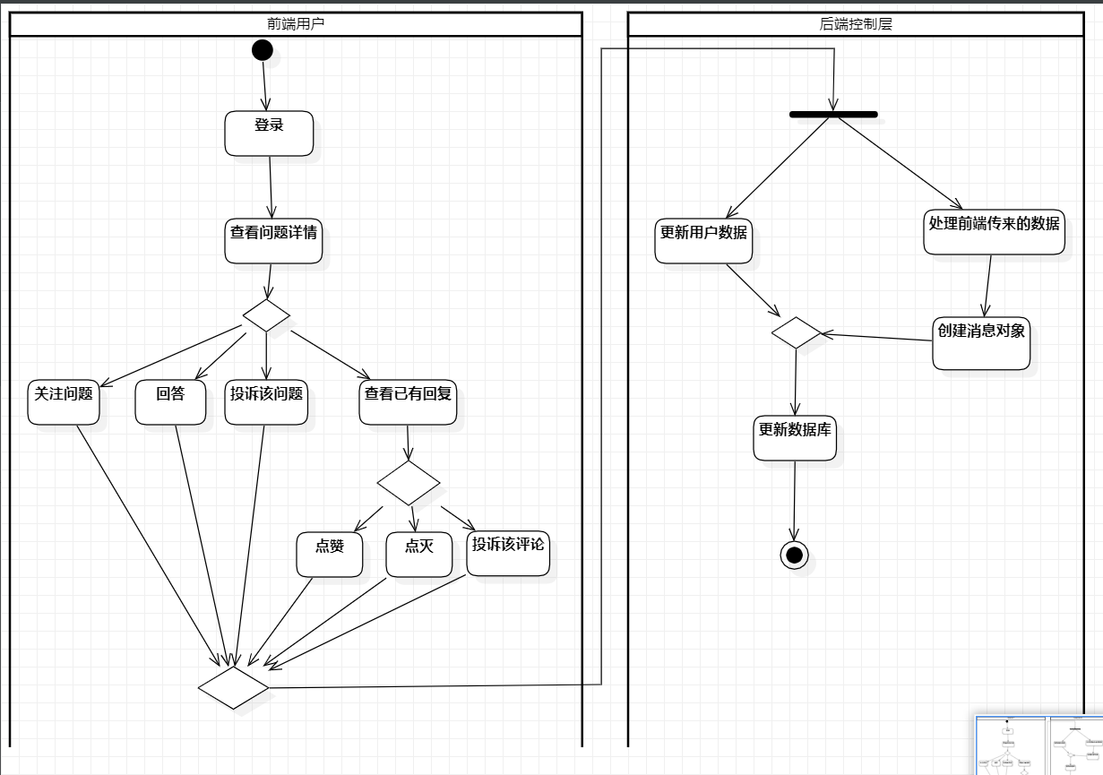

查看、回复问题活动图

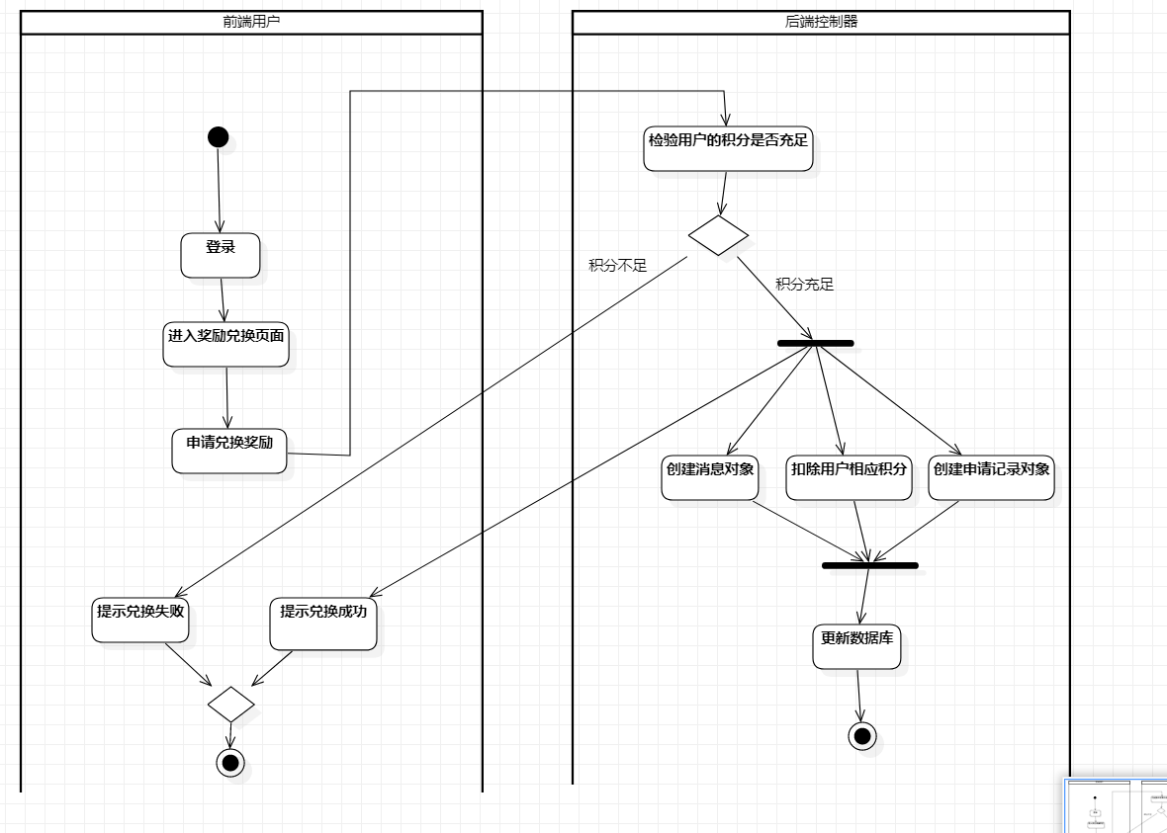

奖励兑换活动图

* 1. **类图**

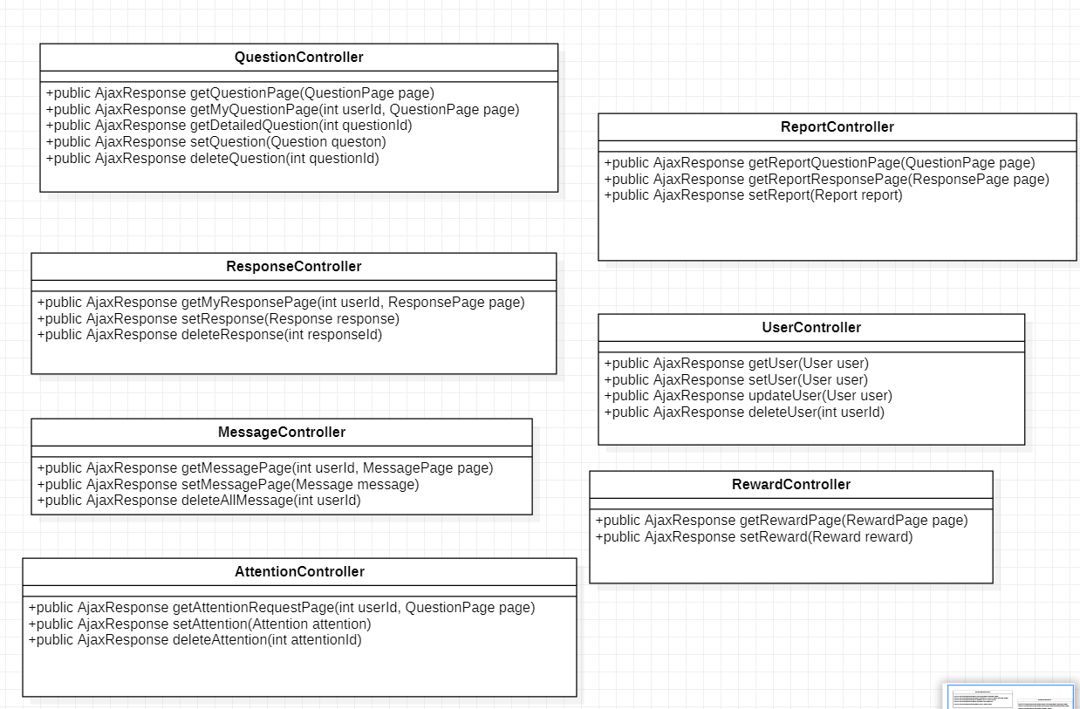

控制层类图

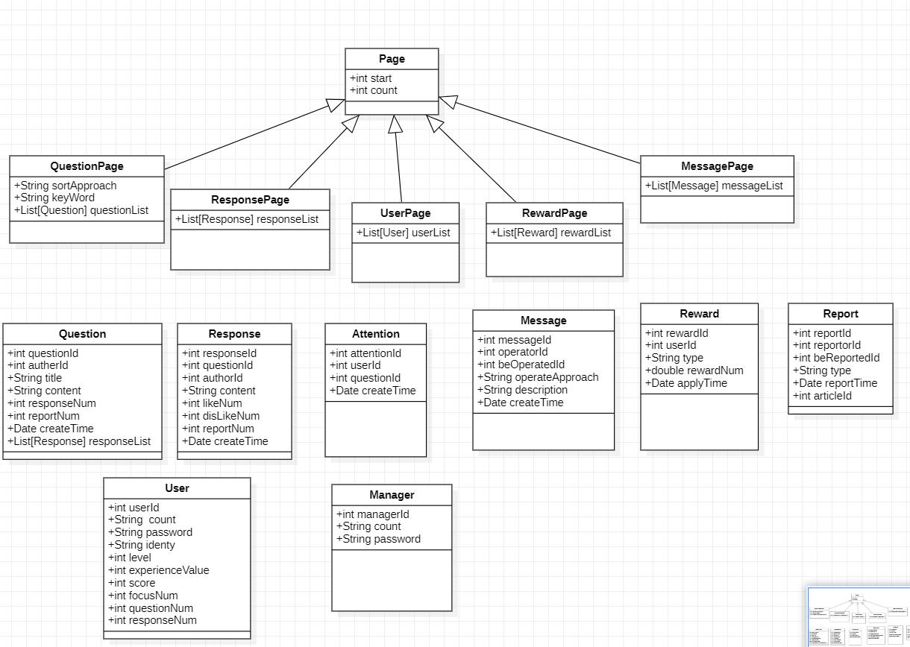

实体层类图

* 1. **属性**
     1. **可用性**

经过了前期的问卷调查和数据统计，我们认为校园帮帮网作为一款校园问答网站在一定程度上能够解决在校生的问答需求，同时针对一些质量较差的问题回复我们引入了投诉机制，管理员可以进行定期清理。为了调动用户群体的积极性，我们也引入了一定的奖励机制，通过使用积分兑换奖品，鼓励用户多提问多回答。

* + 1. **安全性**

在安全性方面，首先我们用户不是自己创建，而是通过管理员在入学时根绝文件批量创建，避免了校外人员的混入，同时在提问我们也可以选择匿名，较好的保护用户的个人隐私。

1. **界面原型**

**登录页面**

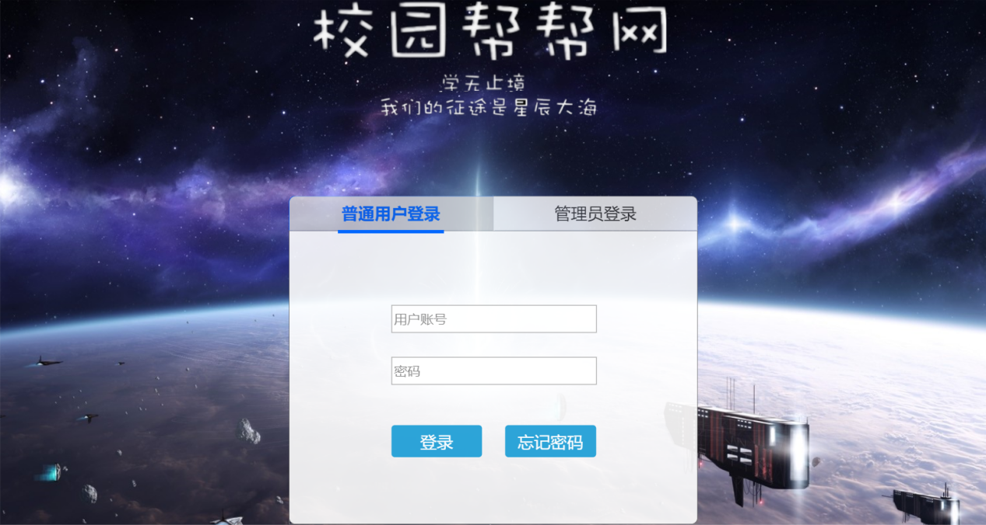

点击链接进入校园帮帮网的登录界面，账户主要分为两类：普通用户和管理员，验证身份后普通用户进去校园帮帮网前台页面，管理员进入后台管理界面

**前台首页**

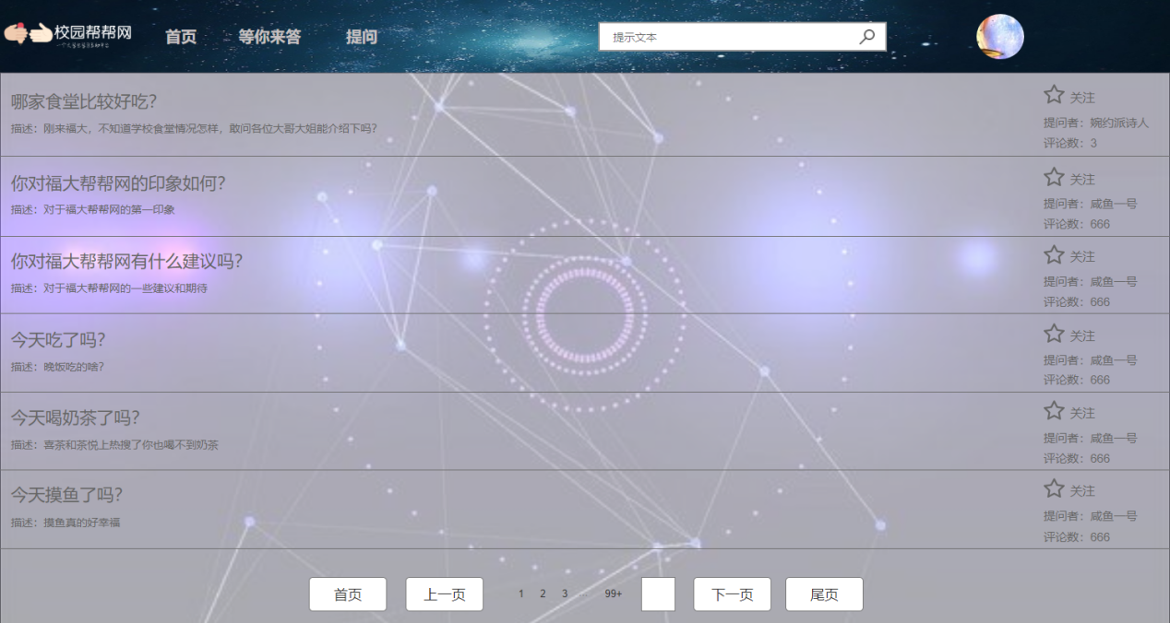

**后台管理首页**

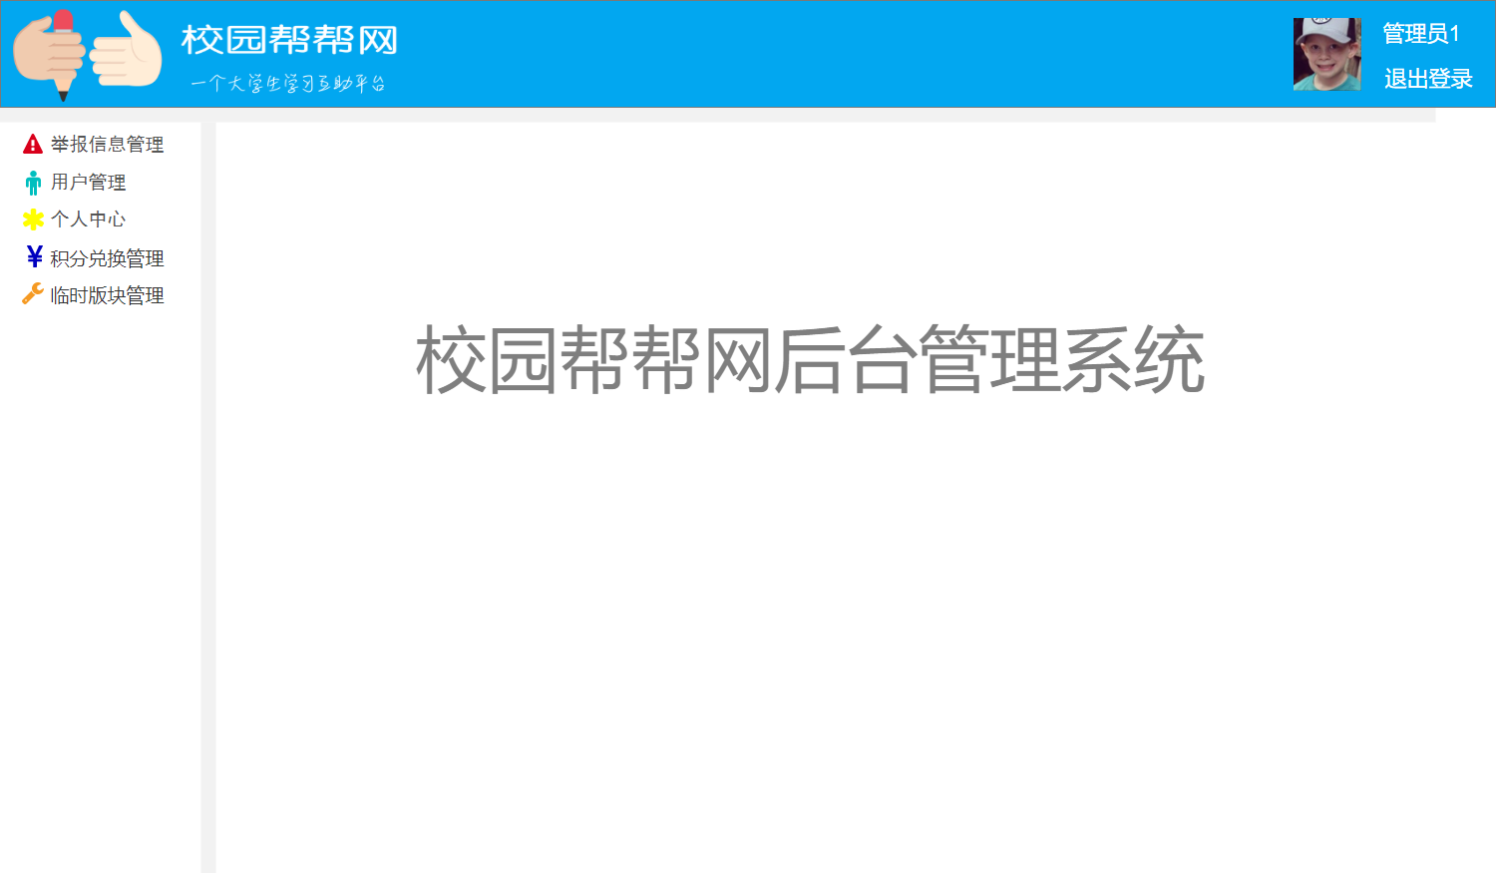

**等你来答页面**

该页面主要展示一些比较需要回答的问题（近期提出的问题）

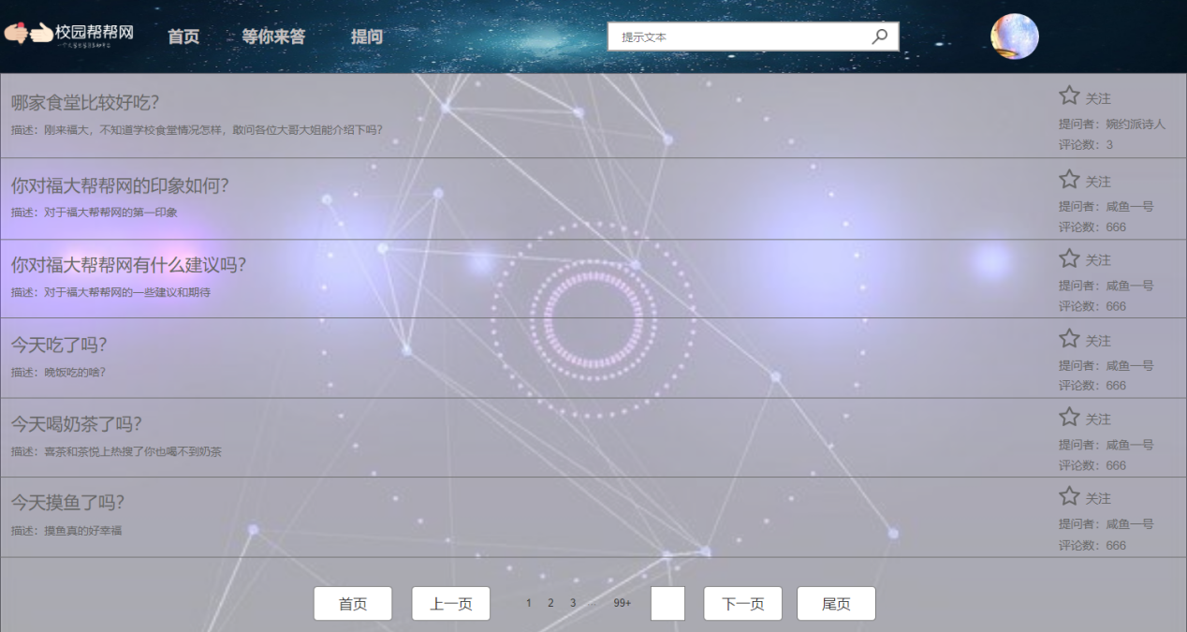

**问题详情界面**

问题详情页面可以对问题进行回答、关注、举报处理;问题详情界面也会列出该问题的回答，用户可以对回答进行点赞、踩灭或投诉操作

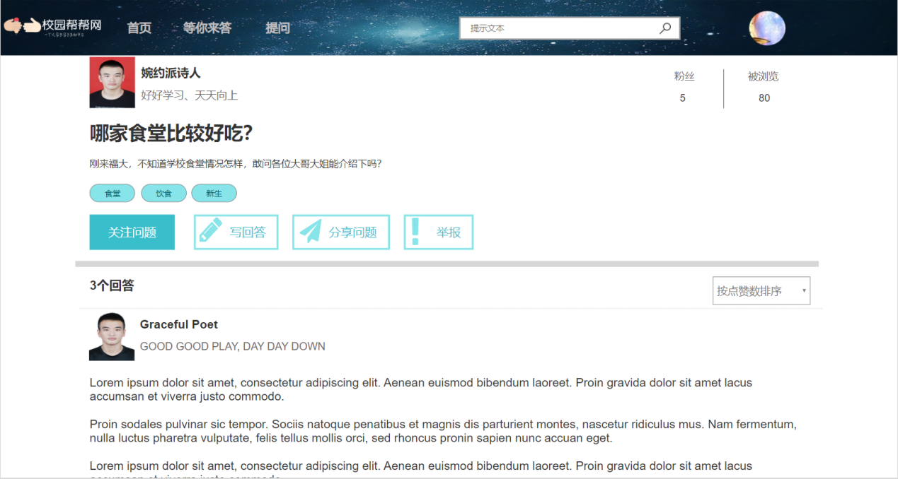

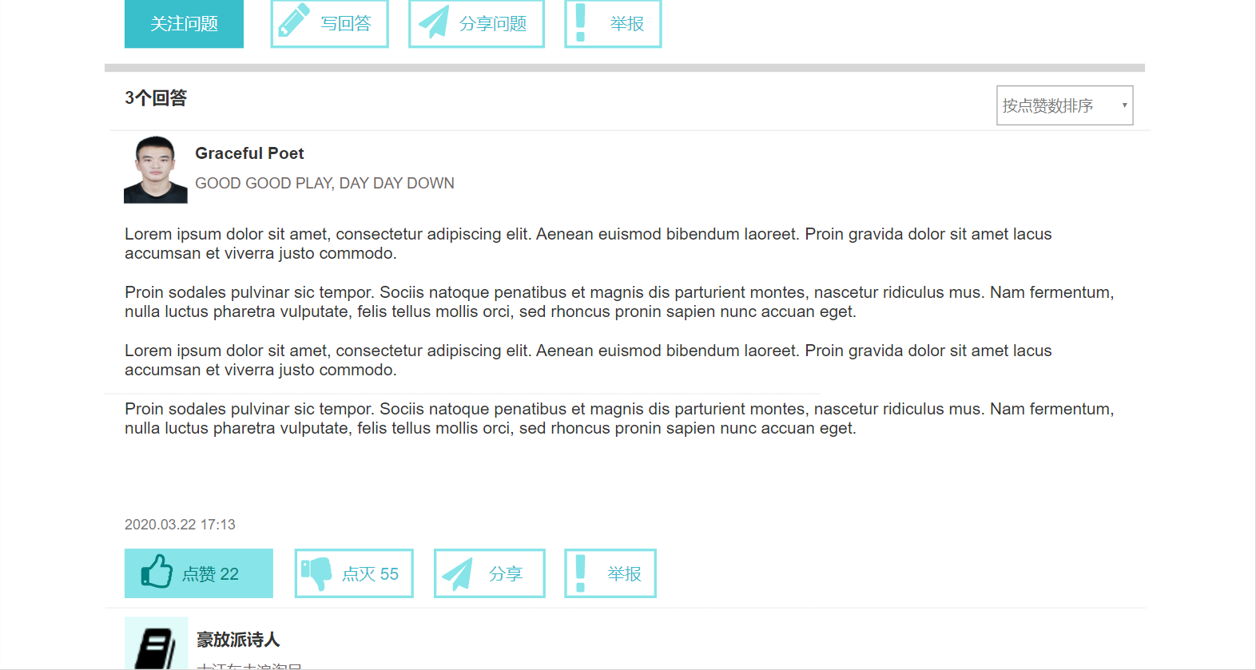

**我的提问页面**

该页面用于提出用户的问题，可以根据需要选择是否匿名

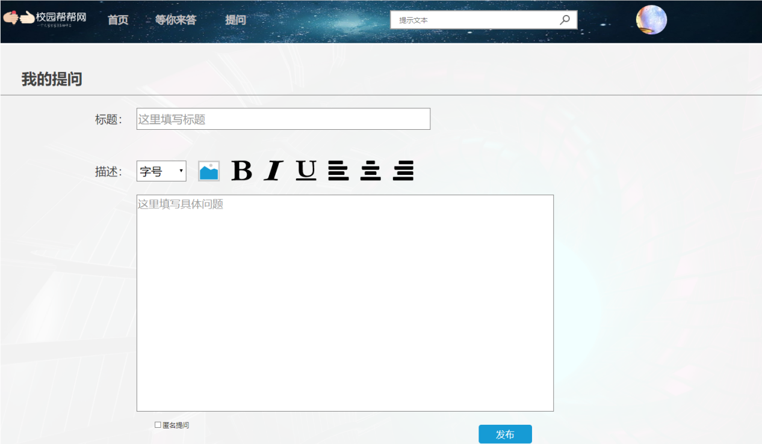

**奖励兑换页面**

奖励兑换界面用于使用积分兑换奖励（综测或时长）

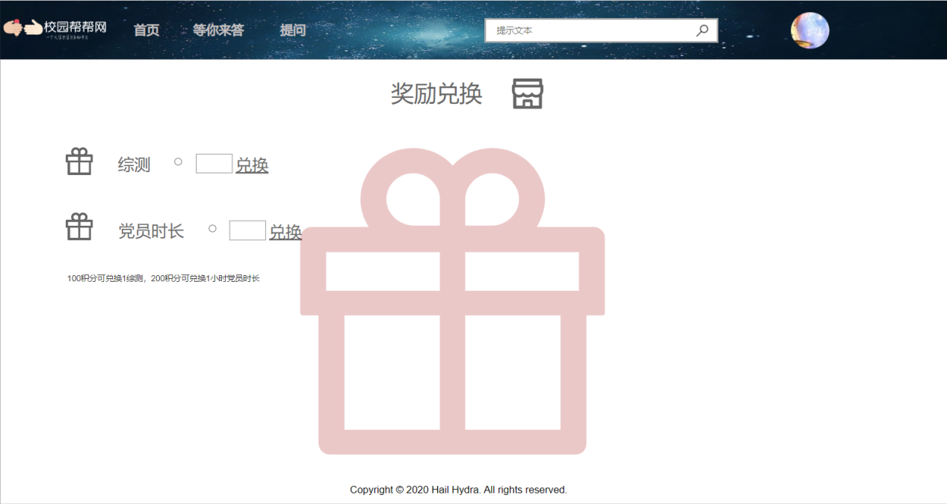

**个人主页**

个人主页会显示用户的近期动态

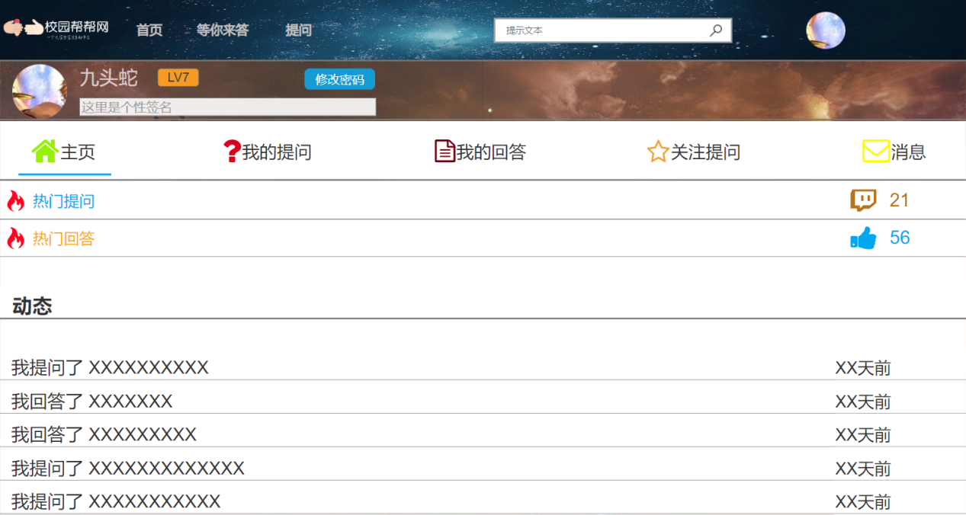

**个人主页——关注提问**

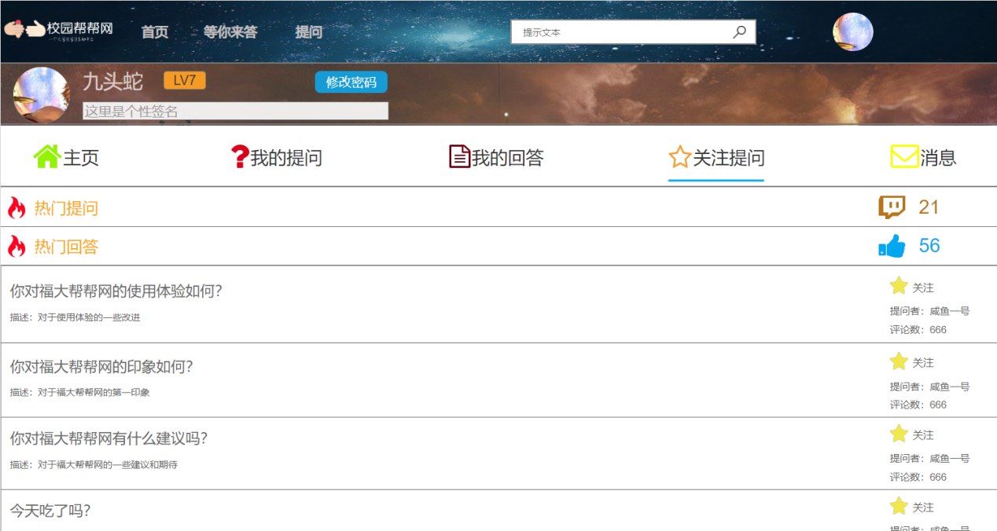

**个人主页——我的提问**

我的提问用于展示用户提出的问题

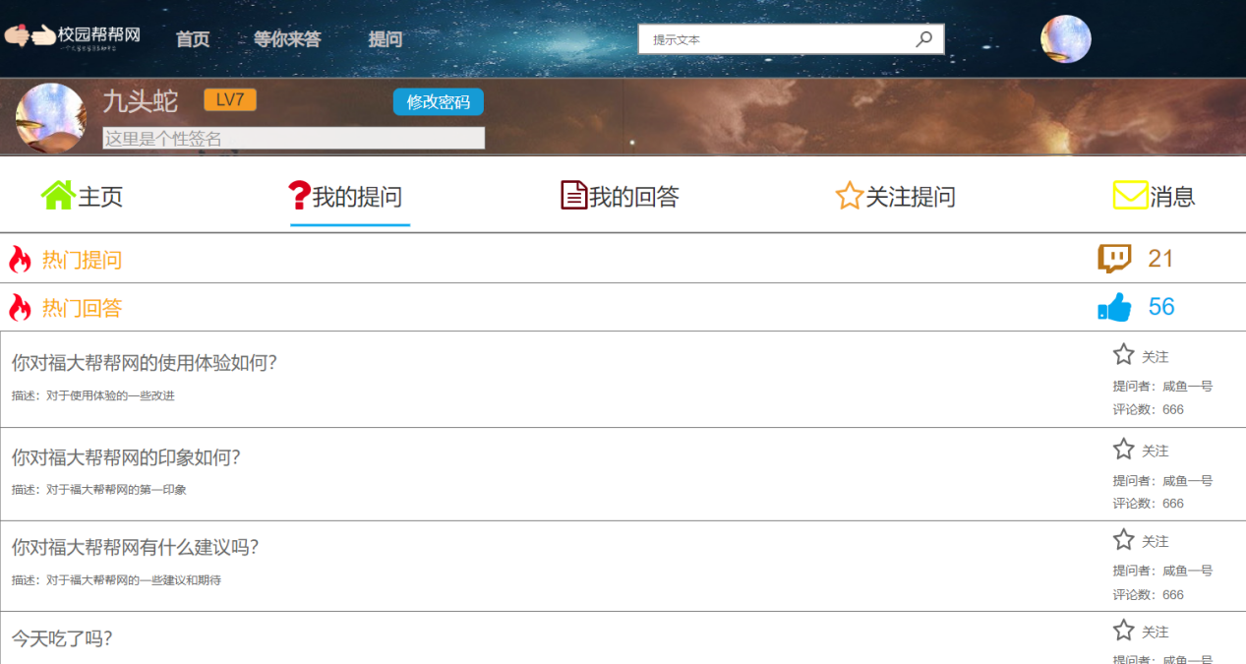

**个人主页——我的回答**

我的回答界面用于展示用户回复的问题

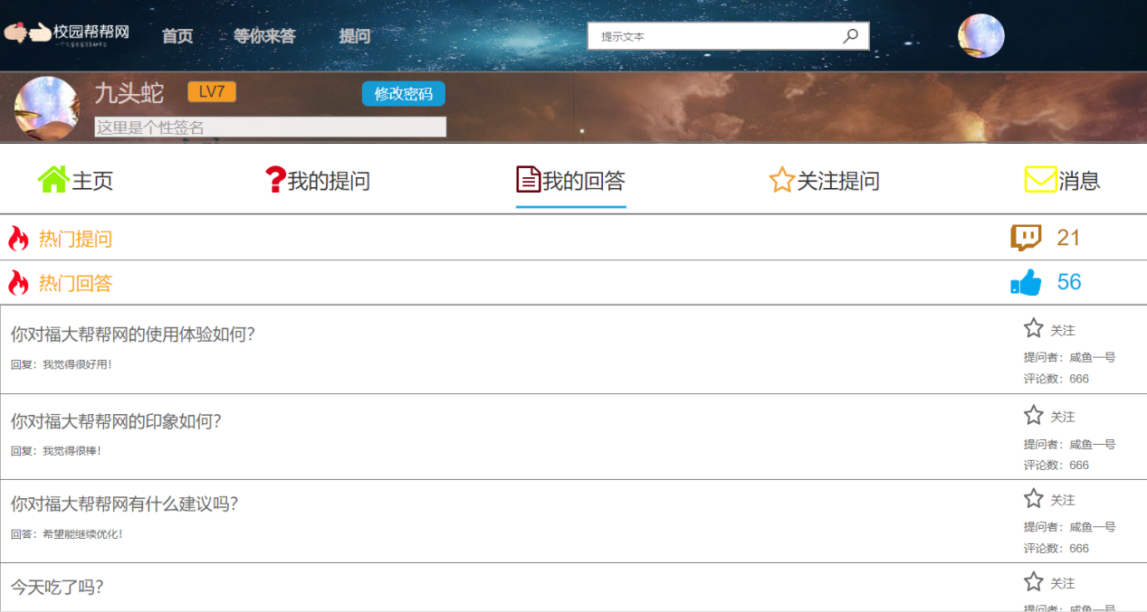

**个人主页——关注提问**

关注提问界面展示用户关注的问题

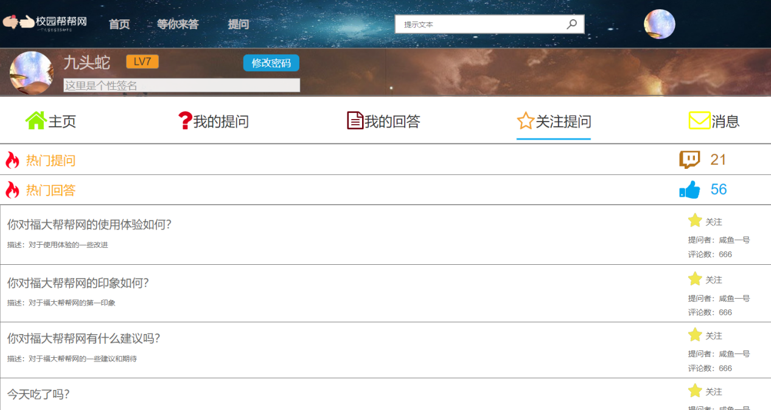

**个人主页——消息**

消息界面展示用户的近期消息（包含他人的点赞、评论和管理员的操作等）

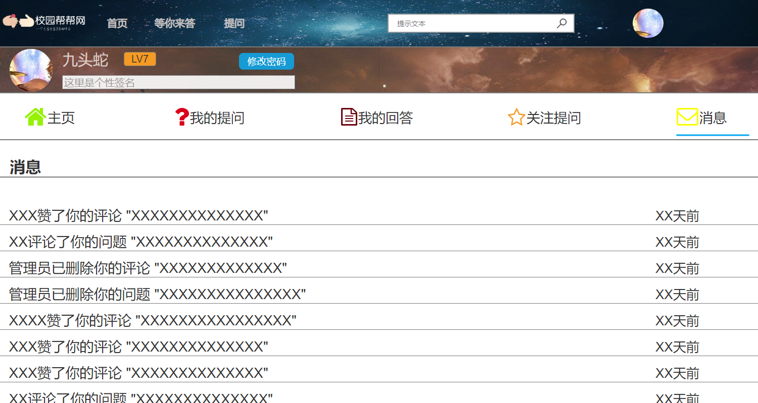

**退出登录**

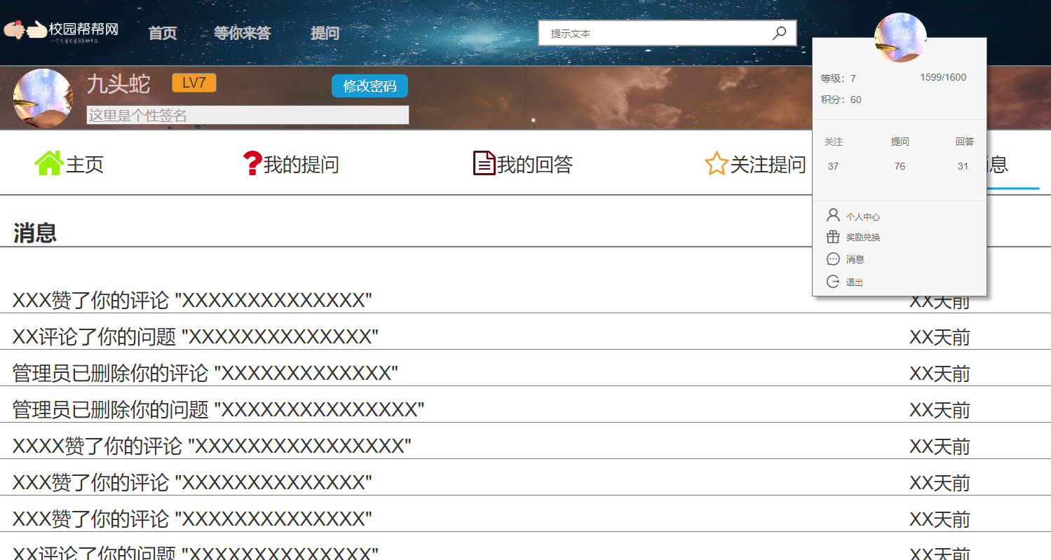

**后台首页**

管理员进入后台管理界面后可以进行对举报的信息、用户、积分兑换以及临时版块进行管理，也可以修改个人信息

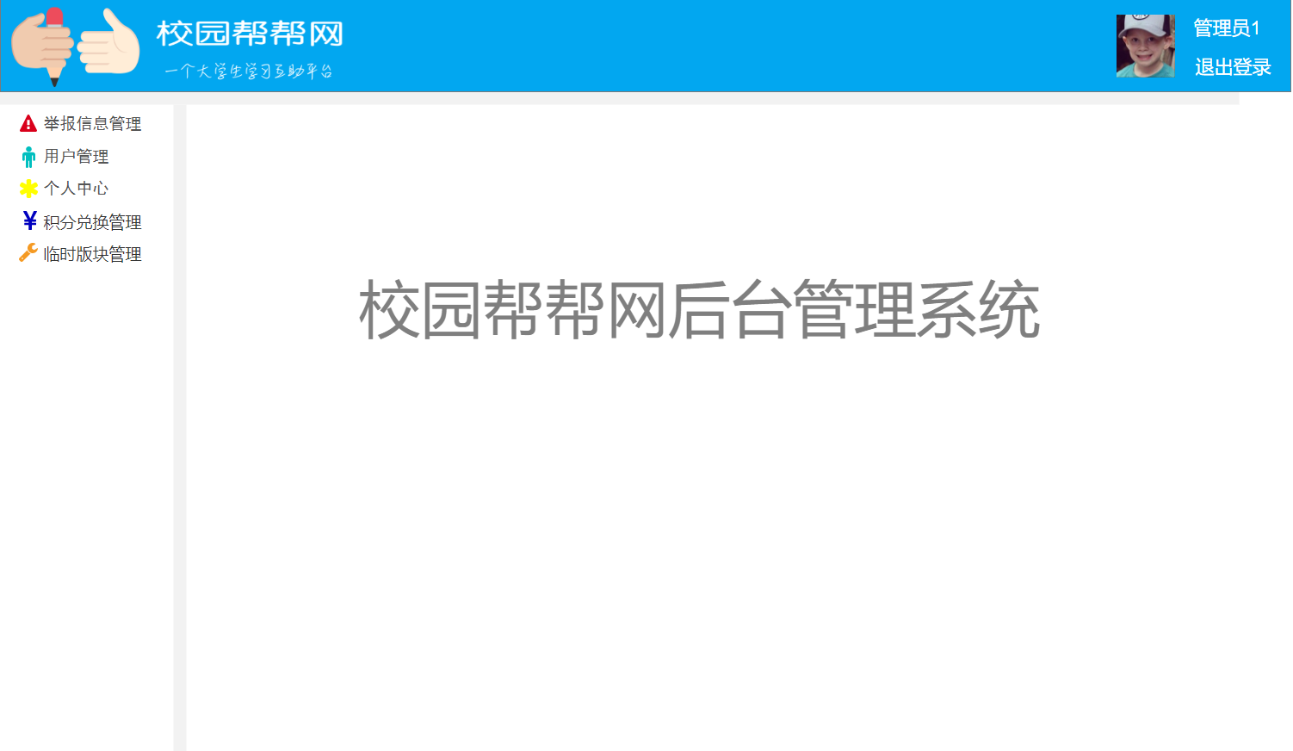

**举报信息管理页面**

点击“举报信息管理”进入举报信息管理页面。包含两个列表：问题举报列表和回答举报列表，列表会根据举报数排序。管理员可以对这些问题或回答进行删除等操作。

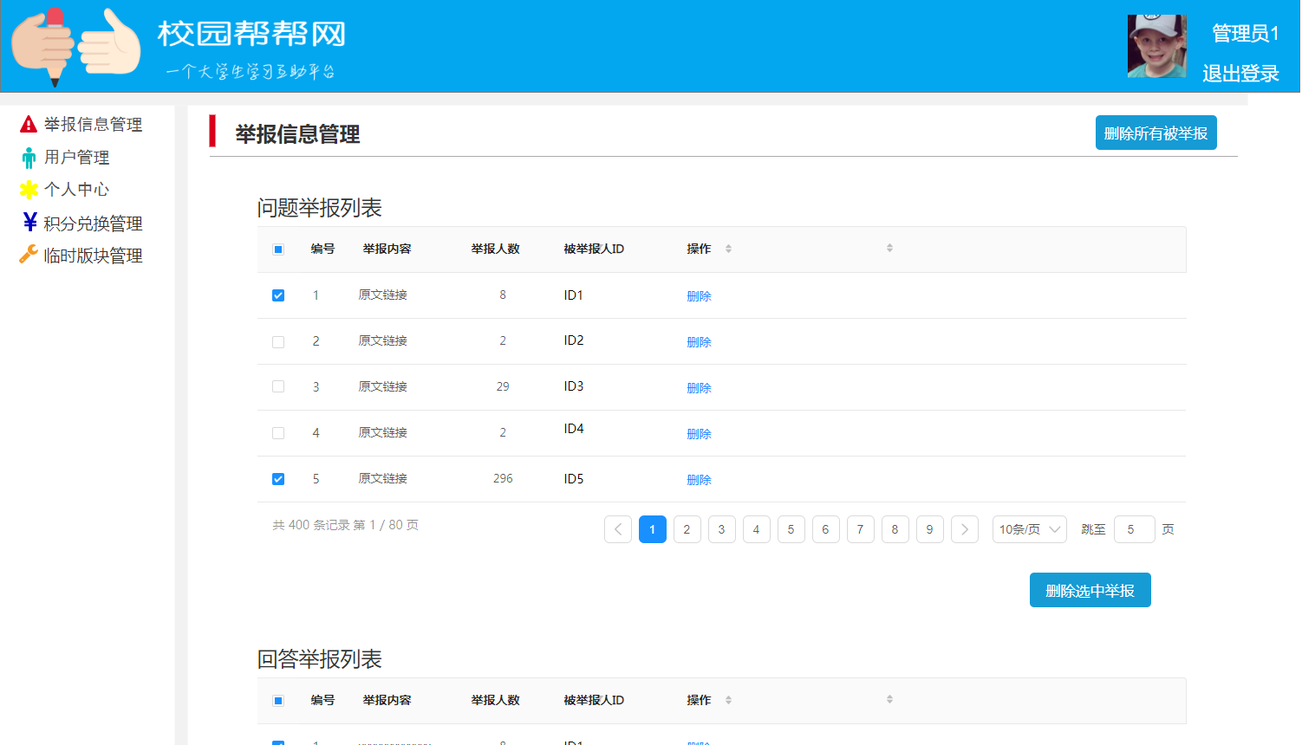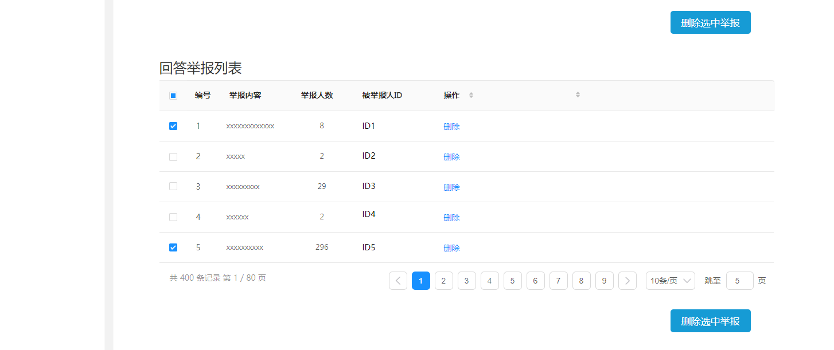

**用户管理页面**

点击“用户管理”进入用户管理界面,管理员可以对用户进行删除，编辑操作。增加的途径可以是单个增加，也可以通过文件批量增加。

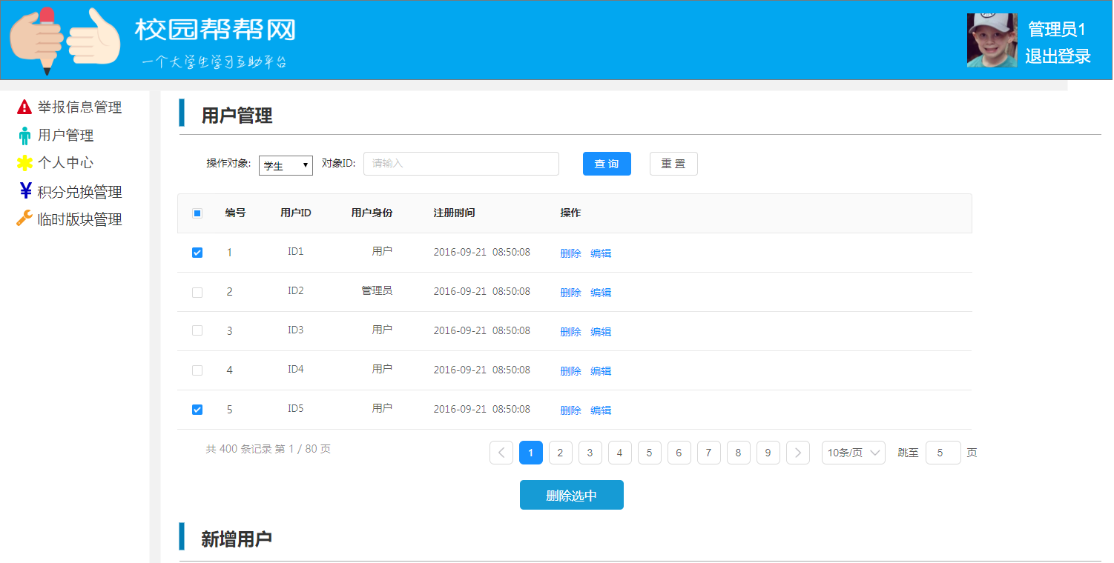

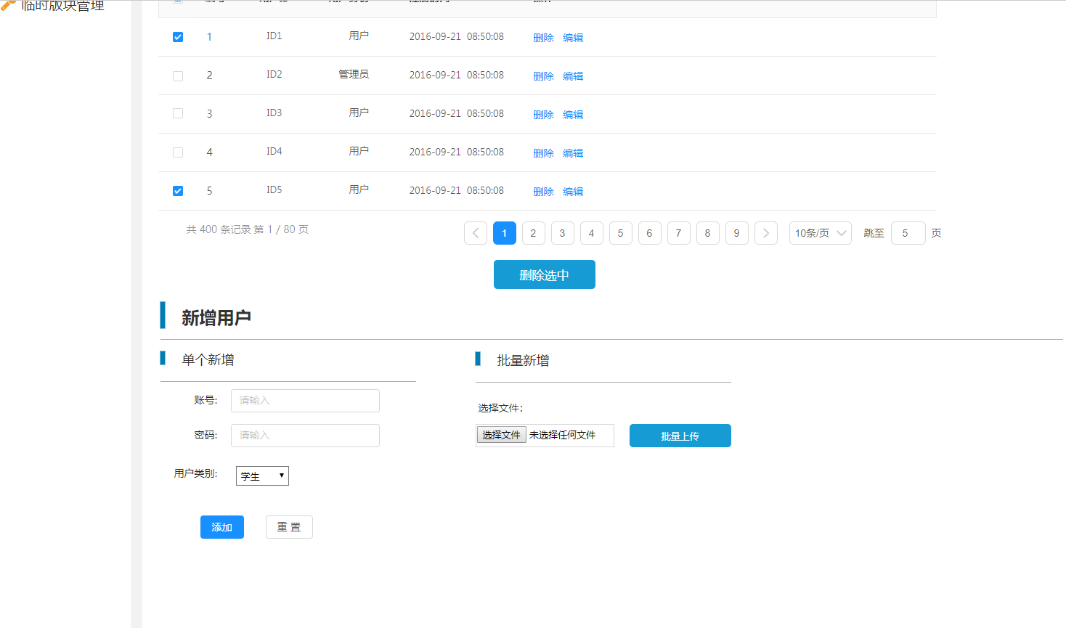

**积分兑换管理页面**

点击“积分兑换管理”进入积分兑换管理页面。在这里你可以看到一些普通用户的兑换信息。如果你想要导出所有用户的兑换名单，则点击右上角的“导出所有名单”按钮

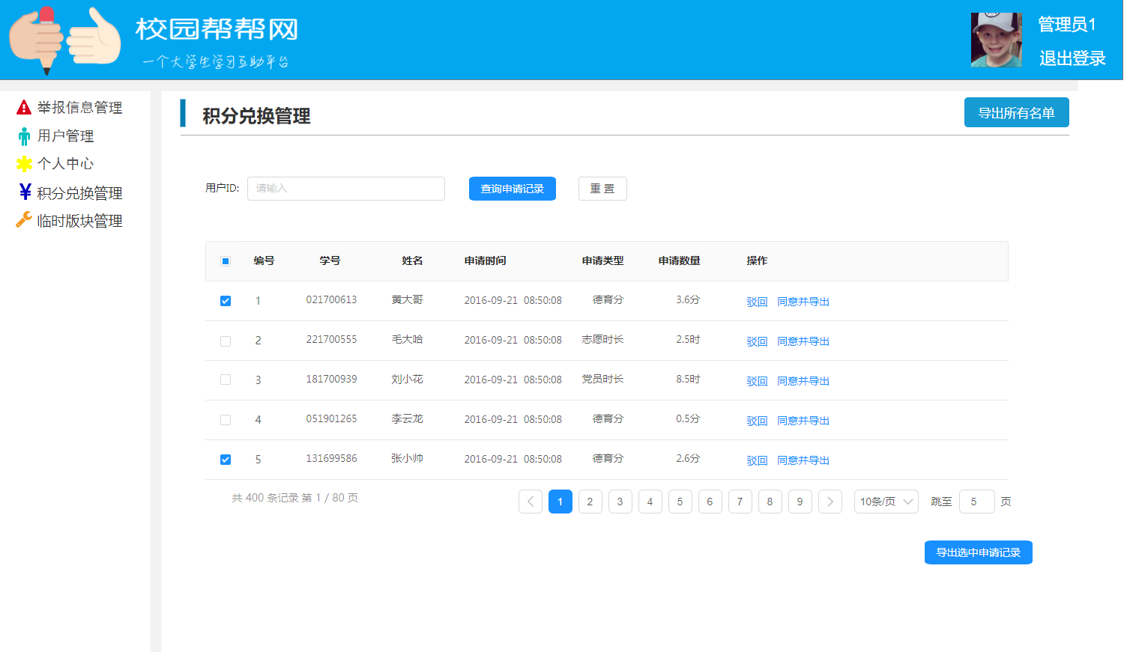

**临时版块管理页面**

点击“临时版块管理”进入临时版块管理页面。临时版块的数量上限为1，即最多只有一个临时版块。在此页面中会有一行字提醒管理员现在前台页面是否有临时版块。

点击“新增临时版块”按钮

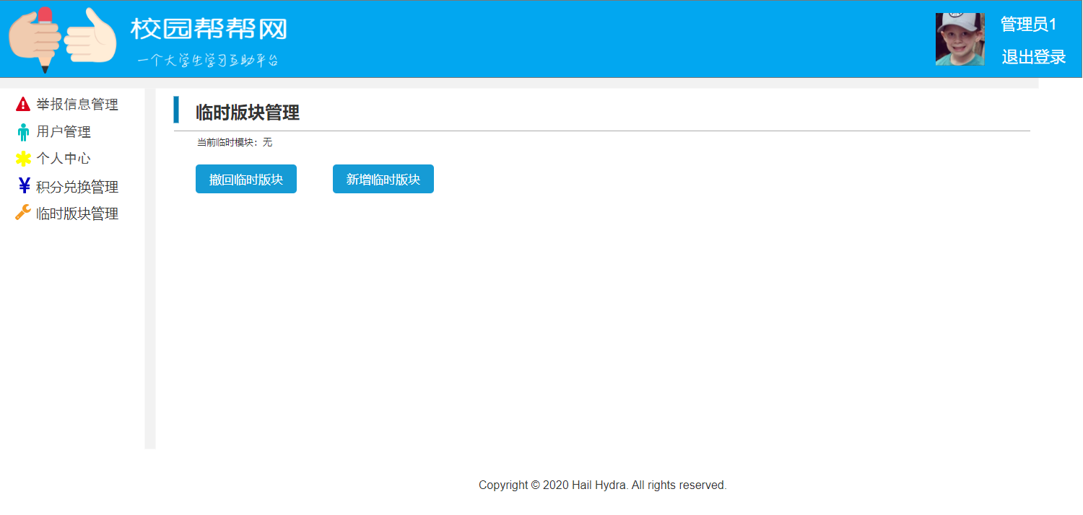

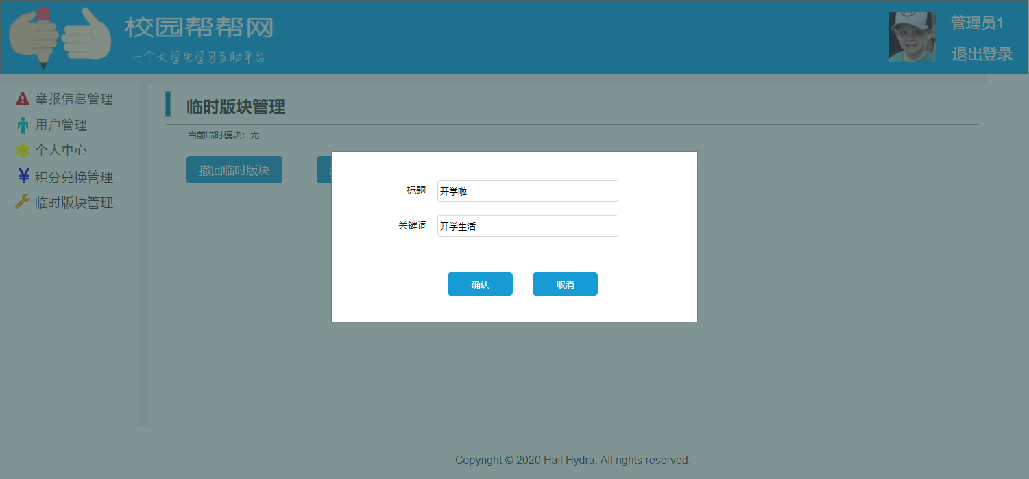

这时会弹出一个窗口你只要在文本框上填写标题和关键词，点击“确认”按钮，前台页面将会出现一个临时版块

**新增临时版块后的前台主页**

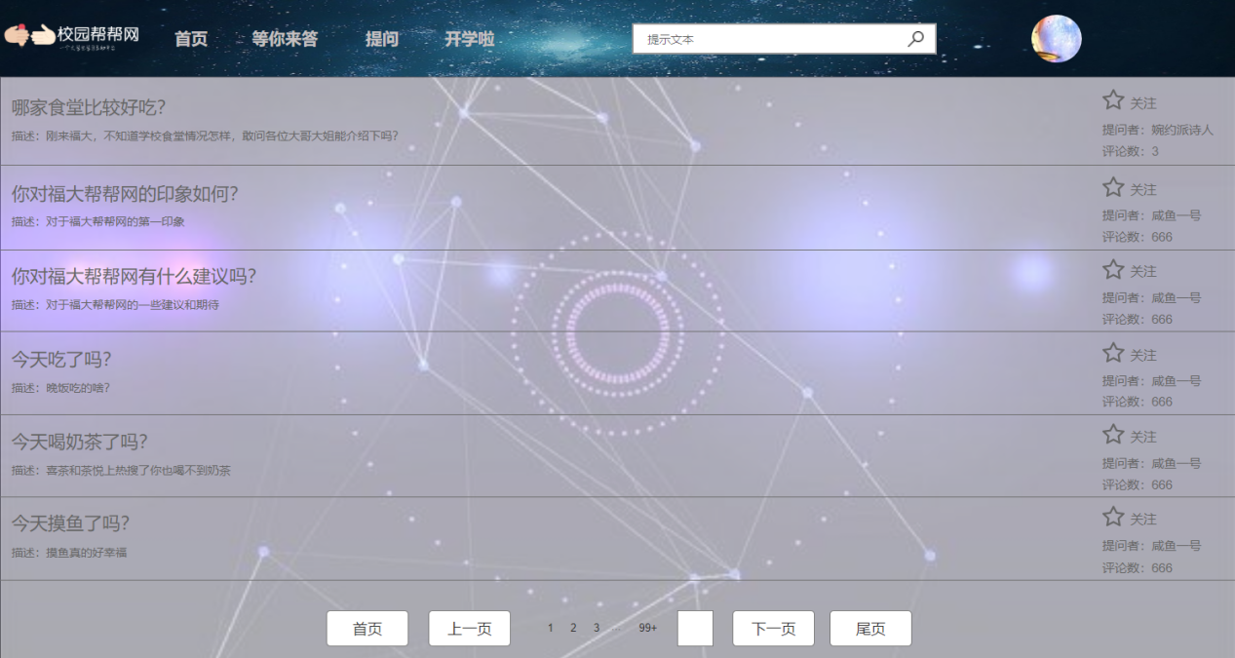

临时版块跟首页很相似，不同的地方在它会根据你所填写的关键词从主页的内容中进行筛选。比方说如果你填写的关键词是“开学”，那么在临时版块页面上你将看到有关开学的问题。

如果已经开学了几个月，“开学啦”临时版块的意义不是很大了，这时你可以在后台点击“撤回临时版块”按钮

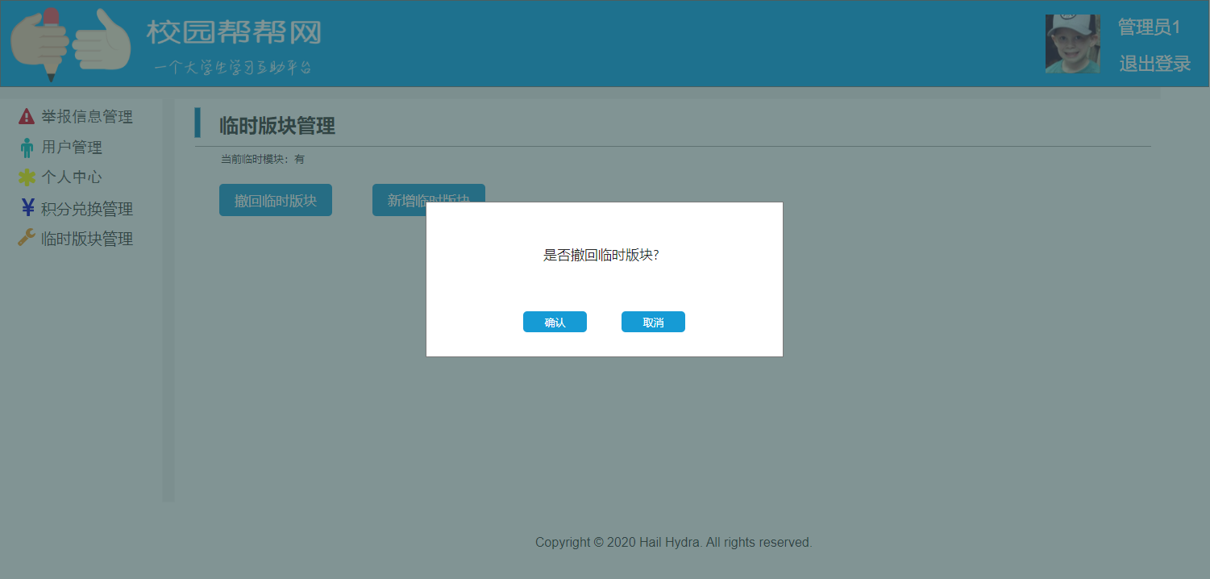

这时会弹出一个窗口，点击确认，然后前台主页的临时版块就消失了

**撤回临时版块后的前台主页**

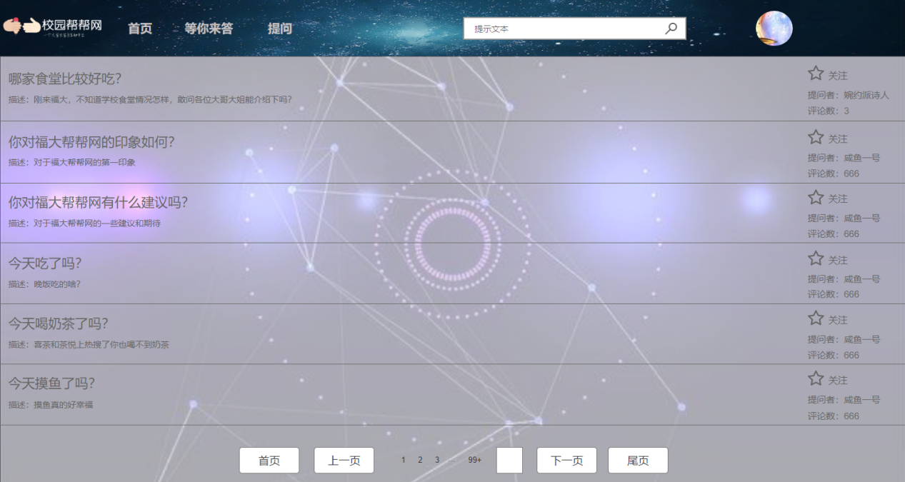

1. **功能描述及验收验证标准**

**5.1具体功能描述**

* + 1. **普通用户功能描述**

1. **查看问题**

用户查看问题的方式有两种，一是通过首页展示的问题列表点击标题进入详情界面，二是通过等你来答板块点击问题进入对应问题的详情界面。二者的区别在于问题列表的排序方式不同，首页列表的排序方式主要是参考问题的热度进行排序，主要是为了满足用户寻找答案的需求，而等你来答界面问题列表的排序方式主要是通过时间由近到远，主要是为了满足用户回答的问题的需求。

1. **回答问题**

用户在进入问题详情界面后，在问题的描述下方有一个写回答的按键，用户在点击后会弹出文本编辑框，用户可以填写自己的回答，填写完后问题会被存入数据库并发表，用户可以在等你来答和个人主页看到自己的提问。

1. **搜索问题**

在前台页面最上方的导航栏中包含一个搜索的文本框，用户可以在文本框内输入自己所查找问题的关键词，点击搜索后下方的列表则会列出与关键词相关的问题。

1. **个人中心**

进入个人中心的方式有两种，一是通过点击右上角的头像可以进入，二是将鼠标移到头像处，下方有个人中心的字样，点击即可进入个人中心。个人中心主要包含五个子板块——主页、我的提问、我的回答、关注提问和消息。主页主要用户近期的动态记录（如我发布了一个问题，我回答了一个问题等等），我的提问、回答、关注问题主要是展示出该用户对应的数据。消息板块是显示用户的消息（如xxx对你的问题进行了回复等）

1. **奖励兑换**

在用户提问和回答问题后，用户会得到一定的积分奖励，通过积分用户可以兑换想要的奖励。

* + 1. **管理员功能描述**

1. **举报信息管理**

该功能位于后台管理页面的举报信息管理板块，在该功能中管理员用户可以看到由举报数由高到低排序的问题列表和回答列表，管理员可以对这些问题和回复进行删除处理，维护网站内容的质量。

1. **用户管理**

在用户管理页面可以展示数用户列表，对用户可以进行删除操作。在页面的下方还具有添加用户的功能，添加的方式可以是逐个添加，也可以是通过文件批量增加。

1. **积分兑换管理**

积分兑换管理页面可以将数据库中所有的申请记录展示出来，并包含导出成本地文件的功能。

1. **临时板块管理**

该功能是用于动态的进行前台首页板块的增加和撤销，可以在特殊时间帮助同学们更高效的找到自己需要的答案（如在开学时期开辟开学常见问题的专栏）

* 1. **界面验收标准**

1. **登录界面**

包含用户登录和管理员登录两个板块，普通用户登录成功后进入前台页面，管理员登录成功后进入后台管理界面。若用户没有输入账号密码应予以提示不进行登录，用户用户名或密码错误同样需要信息提示。

1. **前台首页/等你来答页面**

下方能够以分页的形式正常展示出问题列表，问题能够展示出评论数，提问者信息，可以通过最后面的五角星进行问题的关注。点击问题可以跳转到该问题的详情界面**。**

1. **问题详情界面**

问题详情界面需要能够展示问题的标题、描述，问题描述下方需要包含原型中所描述的按钮（如关注问题，写回答等）。同时下面应能够分页显示出该问题的回答列表。

1. **提问页面**

提问页面应包含标题和描述两个主要板块，问题描述需要是富文本编辑器的形式，同时下方要包含匿名选择框，在提交后应予以消息提示。

1. **个人主页**

个人主页需要包含原型设计中所描述的各个板块，通过导航栏可以自由跳转，对应板块的内容以分页的形式进行展示。

1. **奖励页面**

奖励页面应能根据后端返回的数据结果判断用户申请是否合法（积分够不够），若不够则应给出相应提示信息，若申请成功也需要有提示信息。

1. **后台页面**

后台页面需要包含原型中所包含的各个板块，并且管理员在进行相应操作后能够给予交互提示。

* 1. **功能验收标准**

1. **查看问题**

根据前端发送的数据可以判断界面所需要问题的排列顺序，及所欲要的问题列表的起始索引和数量，并将对应的数据返回给前端界面

1. **回答问题**

在用户回答问题后，后端要能够准确的将回答记录插入数据库，并标记好回答者id,问题id等所需数据，同时要生成对应的消息记录，保存到数据库。

1. **搜索问题**

在用户进行搜索后，要能够根据用户输入查找与之相关的问题，支持模糊搜索，并将查询到的问题列表返回前端页面。

1. **个人中心**

在用户进行关注，回答，点赞等操作后，后端应将相应记录存入数据库，在用户打 开个人界面时，可以通过用户的id查找并展示出该用户的消息动态，发表的问题 等数据。

1. **奖励兑换**

在前端用户发来兑换请求时，后端应能够进行合法性校验，判断该用户的积分是否满足要求，最终处理结果要返回给前端界面。

1. **后台管理员功能**

正确获取数据库中用户列表、举报信息、奖励申请等信息，并在管理员操作后对数 据库进行更新。